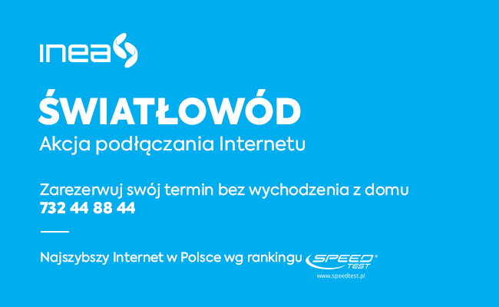

**Drodzy Mieszkańcy**,

zależy nam, abyśmy wszyscy, będący w zasięgu sieci światłowodowej INEA, mieli dostęp do niezawodnego symetrycznego Internetu światłowodowego o prędkości 1 Gb/s. Jest nam bardzo miło, że możemy już korzystać z usług firmy INEA.

Dlatego przekazujemy informację, że **pracownicy INEA właśnie wyruszają w teren, aby zaoferować mieszkańcom naszej Gminy najszybszy Internet światłowodowy w Polsce.** Od ręki, na jasnych zasadach oraz w pełni bezpiecznie. Wszystko jest już gotowe i czeka na podłączenie do domów.

To szczególnie ważne teraz, gdy nasz dom znów zastępuje cały świat. Doskonale wiemy, że szybki i niezawodny Internet, elastyczna telewizja oraz możliwość stałego kontaktu z bliskimi to podstawa.

Klienci INEA cieszą się pełną swobodą usług telekomunikacyjnych, zawsze na jednym rachunku. **Najszybszy Internet w Polsce wg Speedtest.pl, telewizja HIWAY w jakości 4K z paczkami kanałów, które możesz dodawać i odejmować, kiedy chcesz oraz telefonia komórkowa o doskonałym zasięgu, rozmowy bez ograniczeń i 20GB Internetu mobilnego,** to tylko niektóre z zalet dołączenia do świata INEA.

**Aby już teraz zamówić w pełni bezpieczną wizytę bez wychodzenia z domu, wystarczy zadzwonić pod numer 732 44 88 44.**